

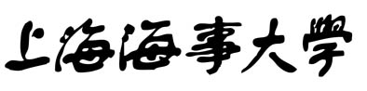
SHANGHAI MARITIME UNIVERSITY
课程报告

课程名称： | 书法鉴赏
题 目： | 笔墨中的失意与旷达——《黄州寒食帖》赏析
专 业： | 电子信息工程
学 号： | 202410321020
姓 名： | 刘欣语
指导老师： | 龙海曌
完成日期: | 2026.5.11

笔墨中的失意与旷达——《黄州寒食帖》赏析

一、引 言

这学期上了《书法鉴赏》课程之后，我对书法的看法和以前不太一样了。以前我认为书法主要就是看字写得漂不漂亮，但学完之后才发现，书法其实不只是写字，它还能看出一个人的性格，还有他当时的生活状态。也就是说，书法不只是“字”的问题，更是“人”的问题[]。

在经典作品中，苏轼的《黄州寒食帖》（图1）给我的印象最深。它不像楷书那样端正工整，也不像草书那样不受拘束，而是在行书的基础上带有一些行草的感觉。整篇作品中字的大小、轻重、疏密都不太一样，看上去并不是特别“规矩”，但正是这种不规整，让人觉得很真实，也很有力量[]。《黄州寒食帖》最打动人的地方，不仅仅只是它的书法水平高，更重要的是它是苏轼当时被贬黄州后将自己的心情和人生处境融入笔墨创作出的作品，它是一种自然流露的情绪记录，让人感触颇深。

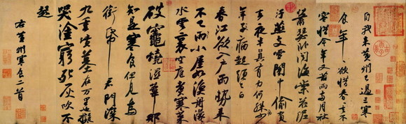

图1 《黄州寒食帖》（苏轼）

- 《黄州寒食帖》的创作背景

苏轼是北宋很有名的文学家、书法家，也做过官。不过他一生仕途并不顺。尤其是“乌台诗案”之后，苏轼受到了很大打击，被贬到黄州当团练副使。这个官名听起来像是有职位，但其实没什么实权，更多是一种被边缘化的状态[]。

黄苏轼到黄州以后，生活状态和以前相比有了很大落差。他远离京城，也远离了熟悉的朋友和政治生活，虽然表面上还有官职，但实际上已经很难再实现自己的政治理想。寒食节本来就是一个容易让人回想过去、感慨身世的节日，对处在贬谪中的苏轼来说，这种感受就更明显了。在这种情况下，苏轼写下了“自我来黄州，已过三寒食”等句子，里面很明显能看出一种漂泊和失落的感觉。

所以我觉得，《黄州寒食帖》不是一件普通的书法练习，而是苏轼在特殊处境下，把自己的心情、诗意和笔墨自然结合起来的作品。也正因为它带着这么强的真实感，才会显得特别打动人。

三、《黄州寒食帖》的书法艺术特征

《黄州寒食帖》整体上属于行书，但里面又有很多行草的感觉。它写得很流畅，字和字之间有连带，整幅作品像是一口气写下来的，没有那种特别刻意雕琢的感觉。它不像楷书那么讲究整齐，也不像草书那样完全追求速度和放纵，而是在两者之间找到了一种比较自然的状态。

苏轼的书法一直有“尚意”的特点。他写字更重视表达自己的意思和情感，而不是特别死板地照着法度来。苏轼自己也说过：“我书意造本无法，点画信手烦推求。”[]他写字更看重自然流露，而不是机械死板地以规定的形式来约束自己。《黄州寒食帖》正好很能体现这一点。它看起来有点随意，但中蕴含着丰富的情感与扎实的书法功底。

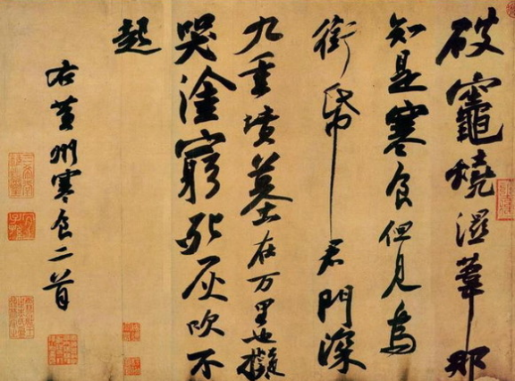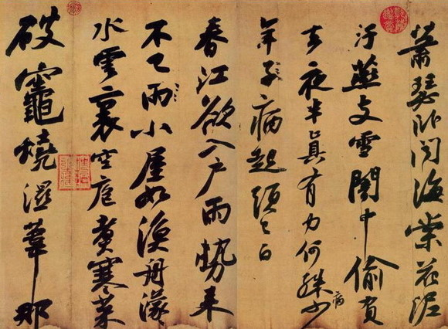

图2 正帖细部（尾部左，中部右）

这件作品变化很多，有的字写得比较宽松，有的字比较紧凑，有的字重心偏低，有的字略微欹侧。这些变化在正帖的尾部和中部（图2）体现尤为明显，这不是在乱写，而是和苏轼当时的情绪紧密结合。像有些地方笔画显得比较沉，给人的感觉就比较压抑；但有些地方又写得很舒展，好像心里还有一股劲没有完全被压住。

从章法上看，《黄州寒食帖》虽然字形大小不一，排列也不是特别工整，但整篇看起来并不乱，反而有一种自然流动的感觉。每一行之间都衔接得比较顺，像是情绪慢慢展开的过程。开头比较沉，后面慢慢有起伏，整篇作品给人的感觉就像一段很真实的内心独白。

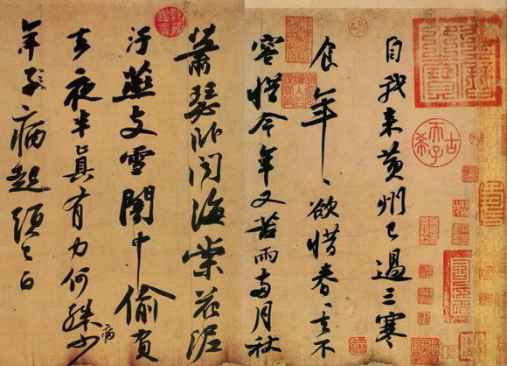

图3 正帖细部（首部）

墨色变化也是这件作品很吸引我的地方，在正帖的首部（图3）可以明显看出来有些地方墨色比较浓，显得厚重；有些地方又比较枯，甚至有点干涩，但这种干涩并不影响美感，反而让作品显得更苍凉、更有历史感。

四、《黄州寒食帖》中的情感表达

《黄州寒食帖》最明显的情感就是失意。苏轼当时被贬黄州，政治理想受挫，生活也不宽裕，心里有苦闷是很正常的。像“君门深九重，坟墓在万里”这些句子，读起来就很能感受到他那种与朝廷、故乡之间隔得很远的感觉[]。

不过，《黄州寒食帖》也不只是单纯的悲伤。苏轼最让人佩服的一点就是他虽然身处逆境，但他并没有一直消沉下去，而是慢慢在困境里找到了另一种生活状态。黄州虽然是他的贬所，但却也成了他人生和思想发生变化的一个重要见证之地。后来他在这里写出了《赤壁赋》《念奴娇·赤壁怀古》等作品，都体现了他自我的排解以及内心的旷达与乐观。

所以《黄州寒食帖》里蕴含了两种情绪：一种是失意，一种是旷达。失意是真实处境，旷达是他后来慢慢形成的精神状态，也正是这两种情绪放在一起，才为这件作品赋予了更深刻的意义。

五、个人体会与感悟

现在我觉得，书法最重要的还是有没有情感，有没有把作者自己的情绪融合进去。《黄州寒食帖》不是特别工整，但它很真，它的情感非常饱满，这种真实反而更有力量。它也让我想到，艺术不一定非要追求完美。有时候，字里那种不那么平稳、甚至有点枯涩的感觉，反而更能打动人，因为它恰恰最能体现作者的 情感。人的情绪本来就是有起伏的，生活也不可能一直顺顺利利，所以这种带着波动的作品，更容易让人共鸣。

苏轼在黄州的经历也让我很有启发。他遭遇了很大的挫折，官场失意，但他并没有因此完全放弃自我，而是把困境转化成了创作和思考的动力，在困苦与失意中开辟了独属于自己的诗意与旷达。这让我感受到，低谷不一定是失败，也可能是一个人重新认识自己、慢慢变得更成熟的过程。

我还觉得，《黄州寒食帖》特别能说明“字如其人”这句话。从一个人的字中确实会受到他的性格、经历和心境影响。苏轼的字之所以打动人，不只是因为他会写，而是因为他写进去的是自己真实的人生体验。

六、结论

总的来说，《黄州寒食帖》是一件很能体现苏轼书法风格和人生状态的作品。它产生于苏轼被贬黄州的特殊时期，里面包含着失意、压抑，也包含着他在失意中自洽进而逐渐转变为旷达的心态。在书法上，它以行书为主，带有行草意味，结体多变，行气自然，墨色也很有层次，整体呈现出一种沉郁但不失生命力的美感。
通过这次课程学习，我深刻体会到，书法并不是单纯的技巧展示，而是一种情感和精神的表达。《黄州寒食帖》之所以能流传这么久，就是因为它不只是笔法优美、形式独特，更重要的是它真实地记录了一个人在困境中的心境变化。对我来说，这不仅是一次书法赏析，也是一次关于面对失意的人生态度的学习。

[] 李泽厚. 美的历程[M]. 北京：生活·读书·新知三联书店，2019.
[] 刘正成. 中国书法全集·苏轼卷[M]. 北京：荣宝斋出版社，2020.
[] 曹宝麟. 中国书法史·宋辽金卷[M]. 北京：商务印书馆，2021.
[] 苏轼. 东坡题跋[M]. 北京：中华书局，2020.
[] 苏轼. 苏轼文集[M]. 北京：中华书局，2019.

